B/S用户管理系统功能需求文档



1引言

1.1编写目的
本文档编写的目的主要为了说明B/S用户管理功能的主要需求，为设计提供依据。

1.2背景
B/S用户管理功能是进行网站设计的通用模块，涉及的知识点有：html、javascript、jsp、javabean、面向对象程序设计、SQL Server数据库、数据库设计。
通过本项目的实际锻炼，学员可以综合运用以前的知识，可以掌握面向对象和B/S设计的一般方法和技能。

2任务概述

2.1 总体功能描述
该管理系统登陆角色有两种：用户和管理员。用户成功登录可进行信息修改和注销操作。管理员成功登陆后可进行查询用户信息、删除用户和注销操作。以下是相关页面的结构图：
错误信息
错误信息
修改信息
修改用户信息页面
修改用户信息成功页面

用户成功登陆页面

用户成功登陆

注销
登陆页面

用户信息列表页面1
查询所有用户信息
注销

管理员成功登陆

删除用户
管理员成功登陆页面
用户信息列表页面2
错误信息

用户查询
页面
用户信息列表页面3
查询符合条件用户

登陆页面
注册
用户注册页面
用户注册成功页面

2.2 页面描述
2.2.1 登陆页面
登陆页面是整个系统的第一个页面，有两种可能登陆的角色：用户和管理员，输入正确的登陆名和密码后系统会转入用户成功登陆页面或管理员成功登陆页面，否则提示用户重新登陆，在登陆页面也可以直接选择新用户注册，以下是登陆页面的界面：
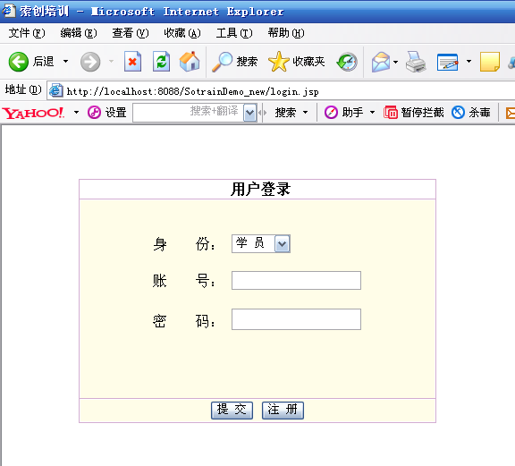
2.2.2 用户成功登陆页面
用户成功登陆页面显示成功信息，并提供两个超级链接，修改帐户和注销，用户可选择修改帐户修改自身信息，也可选择注销回到登陆页面重新登陆，以下是用户成功登陆页面的界面：
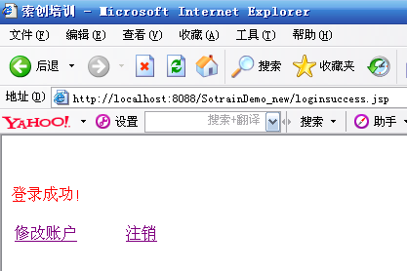
2.2.3 修改用户信息页面
该页面可供登陆用户修改自身信息，其中以*号标注的为必填项，并且其中密码要求位数为3-8位，确认密码必须和密码完全一致，年龄范围要求在16-100之间，性别设置“0”表示男，“1”表示女。以下是修改用户信息页面的界面：
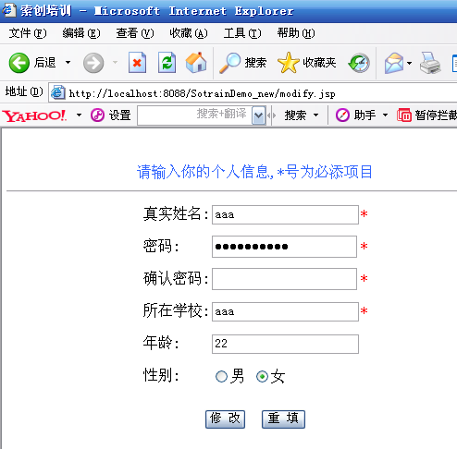
2.2.4 管理员成功登陆页面
管理员成功登陆页面显示成功信息，并提供四个超级链接，查询所有用户、查询用户、删除用户和注销，用户可选择查询所有用户来显示所有注册用户的信息；选择查询用户，输入适当的查询条件查询符合条件的用户信息；选择删除用户来删除特定用户；选择注销回到登陆页面重新登陆，以下是管理员成功登陆页面的界面：
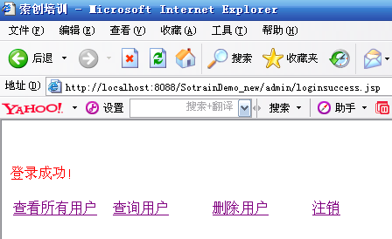
2.2.5 所有用户信息列表页面
该页面显示目前已经注册的所有用户的信息列表，以下是一个示例页面：
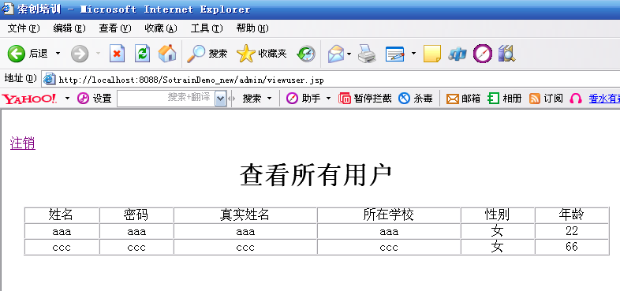
2.2.6 用户查询页面
该页面提供相应的查询条件，用户可选择性的填写相应查询条件，查询符合条件的用户信息列表，以下是用户查询页面的界面：
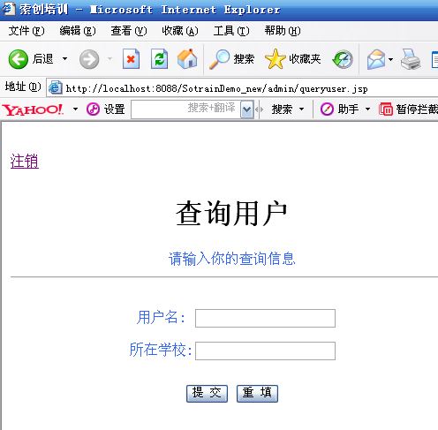
2.2.7 用户删除页面
该页面的用户列表显示所有注册用户，管理员可以在该列表中删除任何选中的用户，以下是用户删除页面的界面：
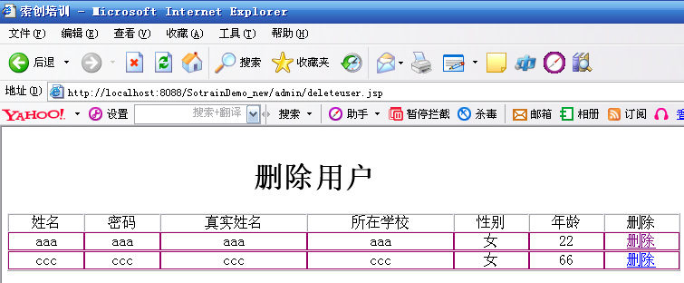
2.2.8 新用户注册页面
该页面用于新用户注册，其中以*号标注的为必填项，并且其中密码要求位数为3-8位，确认密码必须和密码完全一致，年龄范围要求在16-100之间，性别设置“0”表示男，“1”表示女。以下是修改用户信息页面的界面：
